OC5860—小体积高恒压精度的降压恒压芯片
产品概述：
OC5860是我司设计的一款内置功率 MOSFET的单片降压型开关模式转换器，OC5860耐压为60V，最大电流0.6A。
具有出色的输出电压线性调整率电压和负载调整率。
采用 PWM 电流模工作模式，环路易于稳定并提供快速的瞬态响应。
集成了包括逐周期电流限制和热关断等保护功能。
主要产品特点：
宽输入电压:5.5V-60V
芯片固定工作频率1MHZ
高效率：97%
关机电流低至3uA以内
恒压精度高,1%以内
内置软启动，软启动时间为0.6mS
内置环路响应，提供更快的动态负载特性
内置过温关断、逐周期过流保护、输出短路保护
SOT23-6小体积封装
无需BST电容，BOM成本更低
应用领域：
电表
分布式电源系统
工业电源系统
智能照明系统
通讯电源系统
典型应用电路：
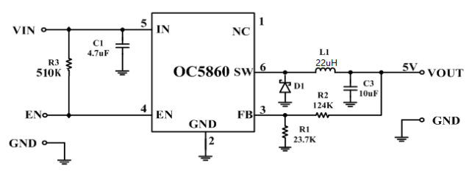

典型应用测试特性曲线和工作波形：

